**Perez Alexis Ezequiel**

[perezalexis9816@gmail.com](mailto:perezalexis9816@gmail.com)

03573-414234 

Villa del rosario- Córdoba

* PERFIL

Me considero una persona disciplinada, responsable, y comprometida.

Se me facilita aprender cosas nuevas y estoy dispuesto a ello.

Soy muy trabajador en equipo e individualmente.

* DATOS PERSONALES

**EDAD:** 24 años.

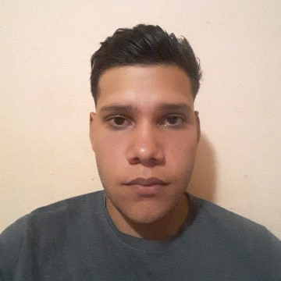

**FECHA Y LUGAR DE NACIMIENTO:** 2 de octubre de 1998 en

la localidad de Villa del Rosario.

**DOMICILIO:** Pasaje Italia N.º 244, Villa del Rosario, Córdoba.

**ESTADO CIVIL:** Soltero.

* EDUCACION

Primario completo: Escuela Marques de Sobremonte, Villa del Rosario, Promoción 2010

Secundario completo: Instituto Provincial de Enseñanza Media (I.P.E.M. N.º 55) con la especialidad de Electromecánica, promoción 2017.

Terciario: Finalizando carrera terciaria (última materia) sobre molienda de cereales y oleaginosas en el Instituto superior Villa del Rosario.

Cursando la carrera terciaria en desarrollo de software en el instituto superior Villa del Rosario.

Como extra, tengo finalizado un curso sobre reparación de celulares.

* EXPERIENCIA LABORAL

Sobre referido al trabajo eh trabajado a lo largo de mi vida de varias cosas por periodos cortos aparte de estar estudiando, trabajos como albañilería, tapicería, ayudante de electricista.

Un año como pasantía a través del Plan Primer Paso (PPP) en el Molino Harinero Viada, localizado en la localidad de Villa del Rosario, donde pude obtener experiencia y conocimiento que me ayudaron en lo que estoy cursando.

Desde febrero de este año(2023) trabajando en un local, referido al tema de arreglos de equipos celulares.

* OTROS DATOS DE INTERES

Disponibilidad horaria.

Permiso de circulación para motos y coche.

Hola soy Perez Alexis y les entrego este curriculum vitae con la finalidad de brindarles algo de información sobre mi para futuros puestos de trabajo que me ayudarían para poder adquirir experiencia en lo q decidí estudiar, estoy por finalizar el terciario en el instituto superior Villa del Rosario en la carrera de molienda de cereales y oleaginosas faltándome una sola materia (cursando) para poder recibirme.

**¡¡¡Desde ya muchísimas gracias!!!**